ОАО Производственная фирма «Плавка и Пайка»

Телефоны/факс:
+7 (495) 223 - 27 - 98, +7 (495) 662 - 67 - 93
Сайты:
www.rosflus.ru, www.gumboils.ru;
Электронная почта:
2232798@mail.ru, gumboils@mail.ru.
Адрес Московского офиса:
РФ, 117105, г. Москва, ул. Нагатинская, д. 3а, корпус 5, офис Б-409

Проезд:
Станция метро "Нагатинская", первый вагон из центра, выход в сторону Варшавского шоссе. Перейти на противоположную сторону Варшавского шоссе по надземному пешеходному переходу. Продолжить движение по ул. Нагатинская (она упирается в Варшавское шоссе) вдоль трамвайных путей 400 метров. По левую сторону Нагатинской улицы Вы увидите проходную, через которую нужно пройти и Вы на месте.

Карта:
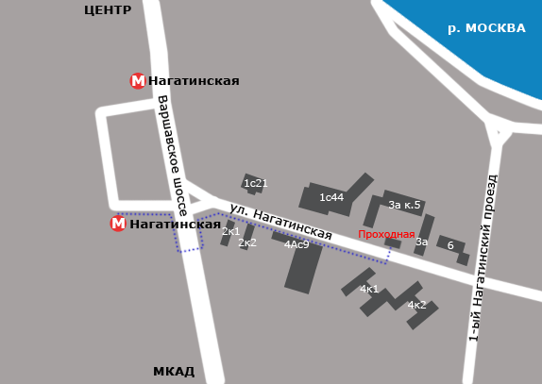

Координаты для навигатора:
55.681762, 37.631063

